**113年11月29日餐點照片**

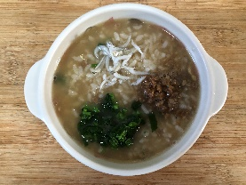 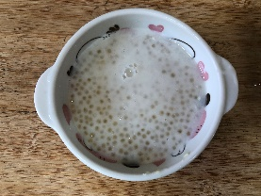

**早餐(高鈣吻仔魚粥) 下午點心(Q啵摩摩喳喳)**

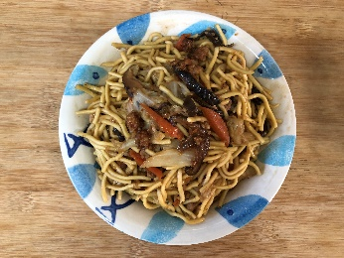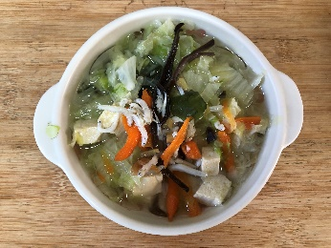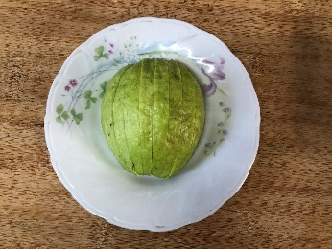

**午餐(什錦香菇肉燥麵、吻仔蔬菜湯、水果)**